1. Newsletter September 2017 | 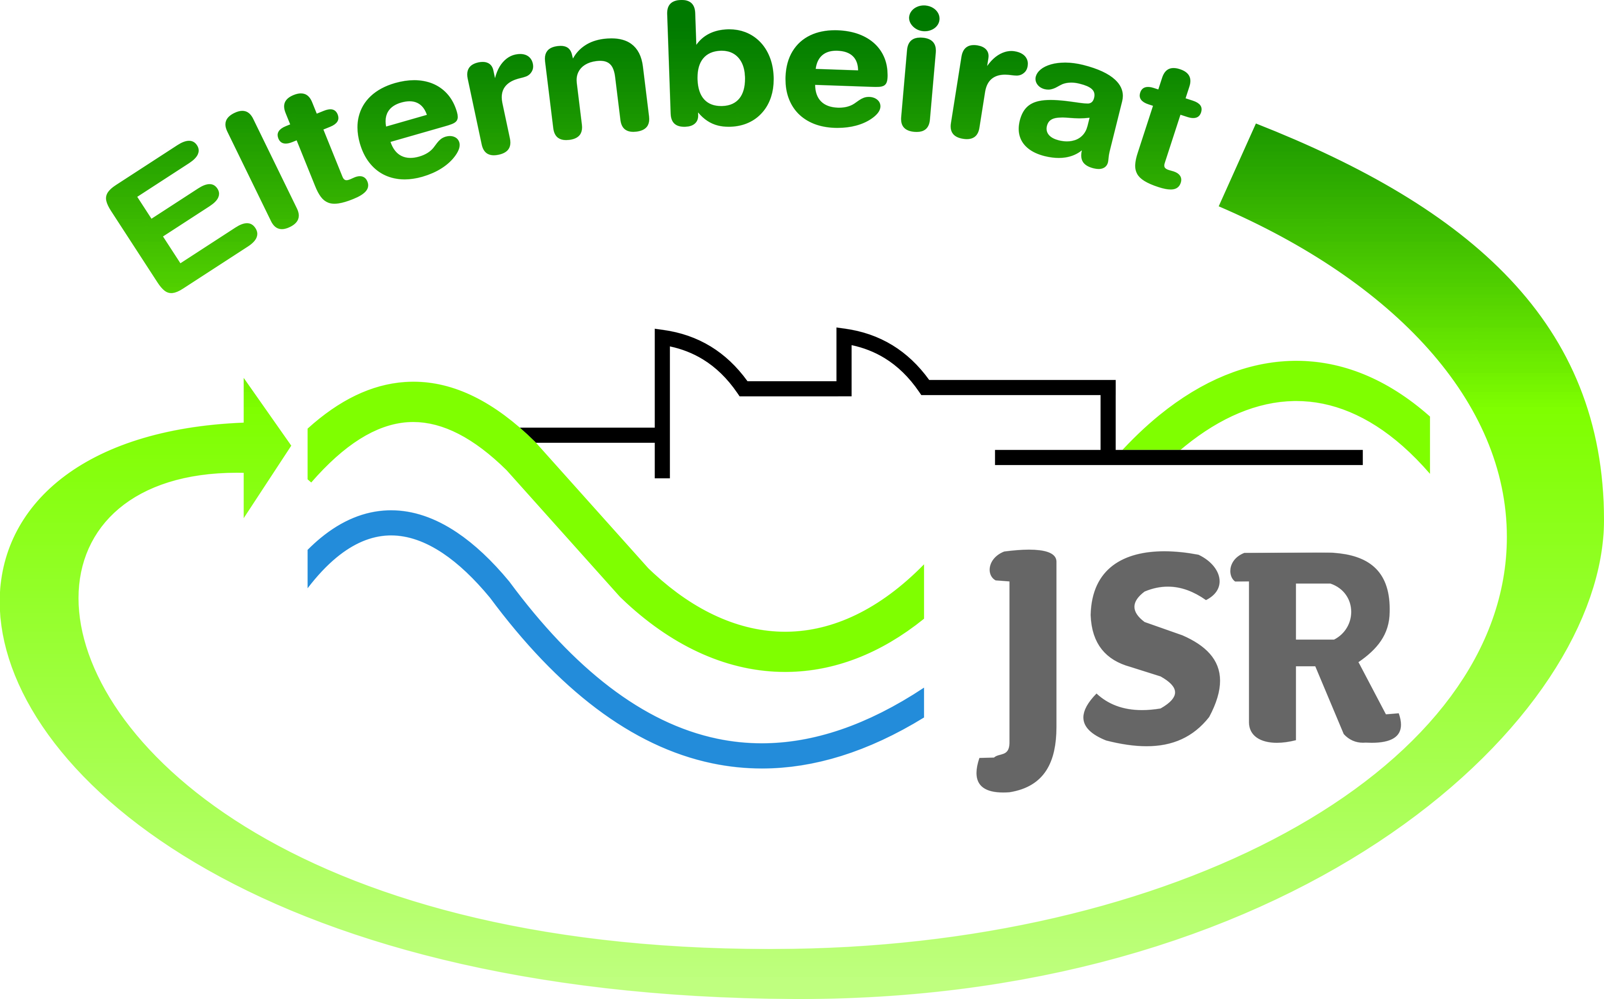

Termine/Veranstaltungen:

29.09.2017 Ausbildungsbörse des Fördervereins in der Dreifachturnhalle
05.10.2017 Informationsabend um 18 Uhr für die Eltern der 5. Klassen in der Aula
Informationsabend für alle Klassen um 18:45 Uhr in der Aula. Anschließend Elternabend in den Klassenzimmern mit Wahl der Klassenelternsprecher
18./19.10. Röthenbacher Ausbildungsbörse

Liebe Eltern,
wir begrüßen Sie alle ganz herzlich zum Start ins neue Schuljahr und wünschen Ihnen und Ihrem Kind viel Erfolg. Ganz besonders begrüßen wir die Eltern unserer neuen 5. Klassen. Gerne stehen wir mit Rat und Tat zur Seite.

Am 05.10.2017 werden wieder die Klassenelternsprecher (KES) für das aktuelle Schuljahr gewählt.

Zu den Tätigkeiten und Aufgaben der Klassenelternsprecher gehören:
- Kommunikation zwischen Lehrern/Schulleitung/Elternbeirat in der jeweiligen Klasse.
- Erstellung einer Telefon- / E-Mail-Liste aller Schüler und Schülerinnen/Eltern, damit
die Klassenelternsprecher Infos aus dem Elternbeirat weiterleiten.
- Organisation von Elternstammtischen zum Austausch.
- Weiterleitung von Anregungen, Wünschen, Problemen aus der Klasse an den Elternbeirat.
- Vertretung von Rechten und Interessen der Eltern gegenüber den Lehrkräften.

Gutes kann nur gelingen, wenn wir alle etwas dazu tun. Nur gemeinsam können wir erreichen, dass die Kinder dieser Schule etwas Gutes von hier mitnehmen können.

Wir hoffen auf Ihre Unterstützung und freuen uns auf die Zusammenarbeit mit Ihnen!

TIPPS von Eltern an Eltern:

Kommunikation mit dem Elternbeirat

Für Fragen, Wünsche und Anregungen erreichen Sie den Elternbeirat unter dieser E-Mail-Adresse: eb-jsr@gmx.de

Gerne können Sie oder Ihr Kind auch schriftlich mit uns in Kontakt treten. Für diese Kommunikationsform hängt gegenüber dem Sekretariat unser Kommunikationskasten. Dort können Sie Ihre schriftliche Anfrage einwerfen. | 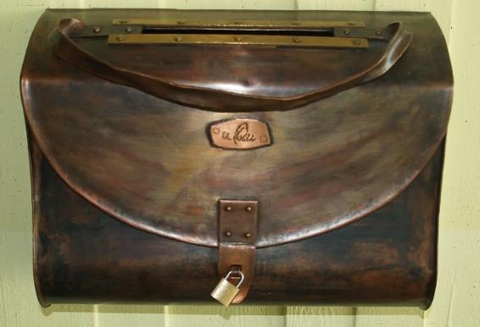

Wichtige Informationen finden Sie außerdem unter der Seite des Elternbeirats auf der Homepage der JSR unter www.jsr-hersbruck.de.

Am 29. September 2017 findet ab 9:30 Uhr die 3. Hersbrucker Ausbildungsbörse statt. Veranstaltungsort ist dieses Mal die Dreifachturnhalle. Vormittags werden die 9.- und 10.-Klässer der JSR und auch Schüler der umliegenden Schulen die Betriebe und Unternehmen erkunden. Bislang haben mehr als 40 Ausbildungsbetriebe ihre Teilnahme angemeldet. In der Zeit von 13:00 - 14:30 Uhr ist die Veranstaltung für alle interessierten Schüler und Eltern geöffnet und Sie und Ihr Kind haben Gelegenheit, sich über die verschiedenen Ausbildungsberufe zu informieren.

Weitere Informationen zu verschiedenen Themen erhalten Sie auf unserer Homepageseite unter http://www.jsr-hersbruck.de/site/fam/eltern/index.html oder auch auf unserer Facebook-Seite unter https://www.facebook.com/Elternbeirat-der-JSR-Hersbruck-788140427979134/?ref=bookmarks
Dieser Newsletter erscheint einmal im Monat. Gerne können Sie uns Ihre Themenwünsche mitteilen.

gez. Andrea Nüßlein
Vorsitzende Elternbeirat JSR

